В ТЗ стояла задача написати текст для знайомства з містом. Присвятити його дню міста. Замовник попросив згадати про сортувальну станцію міста.

Знайомтесь, це Новомосковськ!

Що ви знаєте про Новомосковськ? Маленьке місто в центрі україни? Містечко, що йде до повернення своєї історичної назви? Це далеко не все, що можна сказати про нього. Новомосковськ - це металургійний осередок області, ментально її серце і останні роки волонтерський хаб. Тут знайшли прихисток сотні сімей, тут повертають до життя наших захисників і збирають сотні кілограм волонтерської допомоги.
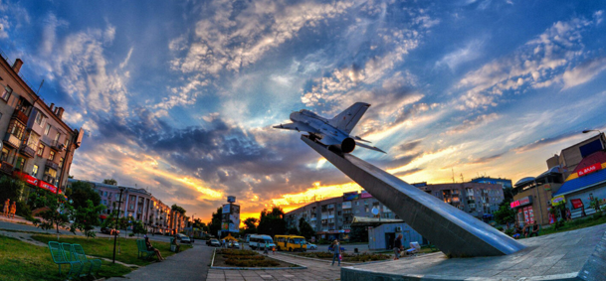
Щоб зрозуміти, що це за місто варто заплющити очі і уявити зелений ліс з його первоцвітами і лісовими доріжками, річку, вздовж якої сидять рибалки, затишні будиночки і дитячі майданчики де гомонять діти. Компактне і затишне це місто ідеально підходить для молодих сімей з дітьми. Тут можна пішки дістатися базару або супермаркету, лісу та річки, дитячого гуртка або улюбленої кав'ярні. Можна економити на паливі і берегти довкілля.) Стосовно довкілля, то Новомосковськ і тут не пасе задніх. Перша сортувальна станція допомагає містянам робити крок до збереження природи і здавати сміття на переробку. В цьому також допомогают молодіжні організації, котрі регулярно проводять марафони по очищенню нашого лісу.
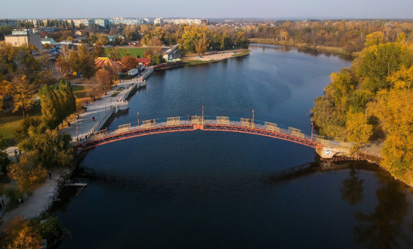
Новомосковськ - це місто молоді! Тут живуть талановиті люди з великим серцем. Варто згадати наших гребців, які щороку привозять медалі зі всеукраїнських та європейських конкурсів, наших співочих дітей, що заспівали надихаючу версію гімну України та воїнів нашого міста, котрі захищали його 78 років тому назад і їх нащадків, котрі виборюють нашу свободу і сьогодні.
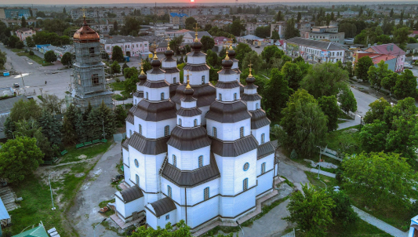
Говорячи про наше місто не можна оминути його історію, що просякнута козачим духом. В цьому невеличкому містечку можна знайти історичний музей, старовинні будівлі, Свято-Миколаївський чоловічий монастир, а також собор про який всі ми читали в школі в однойменному творі Олеся Гончара. Так так, це про наш Свято-Троїцький собор. Це всеукраїнсько відома пам'ятка архітектури, той самий собор, який було побудовано без жодного цвяха.
Завітайте до нашого міста і ви полюбите його так, як любимо його ми, новомосковці!
Новомосковськ – це пам’ять козаків,
Новомосковськ – це слава земляків,
Новомосковськ – ти юність і краса,
З тобою Україна воскреса!

